MISA CON NENOS

16 de decembro de 2018

Advento 3º C

Lucas 3, 10-18: “E nós, que debemos facer?”

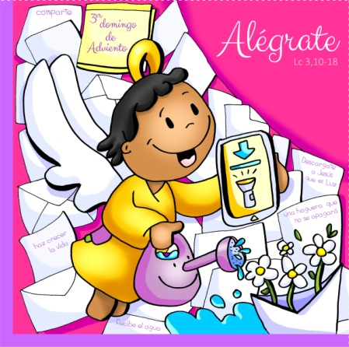

En ADVENTO alédate...
descarga a LUZ.


1. ACOLLIDA
Irmáns e irmás:
Estamos no terceiro domingo do tempo de ADVENTO, o domingo da ledicia. As rúas xa se van iluminando e enchéndose de cor de Nadal. A ledicia aos cristiáns vénnos de que o Señor está preto, “o Señor está no medio de ti”. Amigo non estamos sos, non camiñamos pola vida deixados da man de Deus, el camiña ao noso lado. Que o voso corazón se alede coa noticia de que Deus está no medio de vós.

(Saímos co cartel de Fano da 3ª semana de ADVENTO).

SAÚDO do sacerdote: Xesús, o Señor, que virá a nós no Nadal, sexa convosco.

2. COROA DE ADVENTO
Comezamos: Nesta semana acendemos a 3ª candea do ADVENTO, a candea da ledicia:
Nas tebras acendeuse unha luz, no deserto clamou unha voz. Anúnciase a boa noticia: “o Señor vai chegar”. Preparade os seus camiños, adornade a vosa alma como unha noiva que se engalana o día da súa voda.
Xesús, queremos converter o corazón para ser facho teu para que brilles, chama para que quentes. Ven, Señor, salvarnos! Ven, Señor Xesús!
Todos: -Ven, Señor, Xesús!

3. PERDÓN
(Sacerdote): Ante o Señor que vén salvarnos, pedímoslle perdón:

-(Posible pai - nai) Porque estás cerca e aínda non estamos debidamente preparados para recibirte. Señor, ten piedade de nós.

-(Posible catequista) Porque xa estás de camiño pero non chegamos a recoñecerte: Cristo, ten piedade de nós.
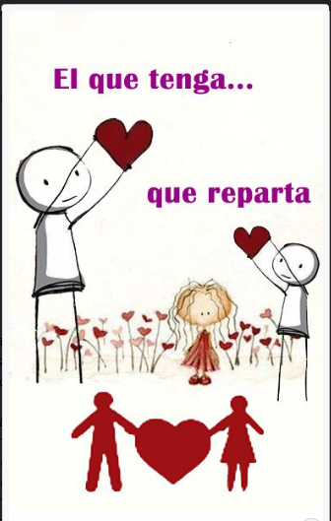
-(Posible neno-nena) Porque estás no medio de nós e non che damos gozosa acollida: Señor, ten piedade de nós.

4.- PALABRA DE DEUS

MONICIÓN ÁS LECTURAS

- O profeta Sofonías invita o pobo á ledicia e a razón é que “O Señor está no medio de ti, valente e salvador”. -S. Paulo, desde o cárcere, onde espera ser xulgado escribe á comunidade de Filipos: “aledádevos sempre no Señor”. -No Evanxeo, ante a chegada de Xesús, a xente pregunta a Xoán Bautista: “Que temos que facer”?. Esta é tamén a pregunta que nós debemos facernos ante o nacemento do Mesías. Seguro que atoparemos moito que cambiar na nosa vida, moito que compartir.

LECTURAS
SOFONÍAS 3, 14-18a: O Señor exulta e alédase contigo.

Alédate filla de Sión, grita de gozo Israel; exulta e goza con todo o teu ser, filla de Xerusalén. O Señor revogou a túa sentenza, expulsou o teu inimigo. O rei de Israel, o Señor, está no medio de ti, non temerás mal ningún. Aquel día dirán a Xerusalén: «Non temas! Sión, non desfalezas!» O Señor o teu Deus está no medio de ti, valente e salvador; alédase e goza contigo, renóvate co seu amor; exulta e alédase contigo como en día de festa.
Palabra do Señor.

- SALMO Is. 12:
R/. Gritade xubilosos, por que é grande no medio de ti o Santo de Israel.

- FILIPENSES 4, 4-7: O Señor está cerca.

- LUCAS 3, 10-18: E nós, que debemos facer?

Narrador: Naquel tempo, a xente preguntaba a Xoán:
Xente: -«Entón, que debemos facer?».
Narrador: El contestaba:
Xoán B. -«O que teña dúas túnicas, que comparta co que non ten; e o que teña comida, faga o mesmo».
Narrador: Viñeron tamén a bautizarse uns publicanos e preguntáronlle:
Publicanos: -«Mestre, que debemos facemos nós?».
Narrador: El contestoulles:
Xoán B. -«Non esixades máis do establecido».
Narrador: Uns soldados igualmente preguntábanlle:
Soldados: -«E nós, que debemos facer nós?».
Narrador: El contestoulles:
Xoán B. -«Non fagades extorsión nin vos aproveitedes de ninguén con falsas denuncias, senón contentádevos coa paga».
Narrador: Como o pobo estaba expectante, e todos se preguntaban no seu interior sobre Xoán se non sería o Mesías, Xoán respondeulles dirixíndose a todos:
Xoán B. -«Eu bautízovos con auga; pero vén o que é máis forte ca min, a quen non merezo desatarlle a correa das súas sandalias. El bautizaravos con Espírito Santo e lume; na súa man ten a forcada para aventar a súa eira, reunir o seu trigo no celeiro e queimar a palla nunha fogueira que non se apaga».
Narrador: Con estas e outras moitas exhortacións, anunciaba ao pobo o Evanxeo.
Palabra del Señor.

(Narrador-Xoán Bautista-Xente-Publicanos-Soldados)

5.- ORACIÓN DA COMUNIDADE

(Sacerdote:) Ao Deus da ledicia, da paz e do amor, suplicámoslle:

R.- Ven salvarnos, Señor.

1.- Concédenos, Pai, o don da ledicia, especialmente aos que necesitan unha cara que lles sorría e os queira. Oremos.

2.- Concédenos, Pai, o don da paz, especialmente aos que viven as consecuencias da violencia ou do odio. Oremos.

3.- Concédenos, Pai, o espírito do arrepentimento e a conversión, especialmente aos que se creen bos. Oremos.

4.- Concédenos, Pai, a virtude da esperanza, especialmente aos que están decaídos ou desencantados. Oremos.

5.- Concédenos, Pai, a todos a graza do teu amor e proximidade, que nesta Eucaristía nos sintamos visitados por Xesús. Oremos.

6.- Concédenos, Pai, o don da tenrura, que curemos todas as feridas, as alivie co óleo da consolación e as vendemos coa misericordia. Oremos.

(Sacerdote:) Fai de nós testemuñas do teu amor e da túa ledicia. Por XCNS.

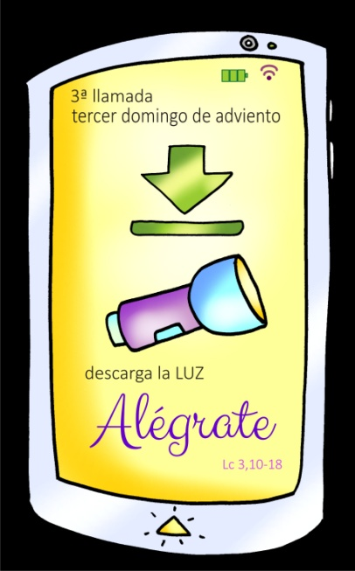

- PROCESIÓN DE OFRENDAS

- PANDEIRETA E GRINALDA:

A alegría de que o Señor vén ao noso encontro, querémola simbolizar con esta pandeireta e grilanda de Nadal. Que nós sexamos altofalantes do que celebramos nestes días.

ALIMENTOS PARA CÁRITAS:

Con estes alimentos (arroz, mazás, turrón, etc.) queremos dicirlle ao Señor que, un Nadal sen xustiza, sen amor, sen saír ao encontro dos demais, queda coxo. Que non esquezamos compartir algo do noso cos máis pobres da parroquia a través de Cáritas.

PAN E O VIÑO:

Finalmente, levamos ao altar, o que a palabra “Belén” significa: o “Pan” que necesitamos para ser mellores, o pan do Señor, o pan e o viño da Eucaristía.

- BENDICIÓN FINAL (sacerdote)

-O Señor Xesús, cuxo nacemento nos dispoñemos a celebrar, vos ilumine e vos encha de bendicións. Amén.

-O Señor Xesús vos manteña firmes na fe, ledos e cheos de amor. Amén.

-O Señor Xesús vos prepare para a súa vinda gloriosa entre nós. Amén.

- SUXESTIÓNS:

-O lema deste domingo 3º é “En ADVENTO alédate... descarga a LUZ.”. Por iso poñeremos a icona da descarga da lanterna. O Anxo anímanos a descargar na nosa vida a LUZ. Fai un oco e prepárate para instalar a Xesús na túa vida. Será a mellor aplicación para ser feliz. Así estaremos ledos.

-Neste 3º domingo podemos ir colocando nun panel o 3º cartel de Fano, entre os 4 formarán un corazón sobre o que poñeremos a imaxe do Neno Xesús.

-Nun panel podemos debuxar o planeta terra e sobre el os nenos van pinchando unhas tarxetiñas que encha o mundo de “problemas”. Disfrazamos a un neno ao estilo Xoán Bautista (túnica branca, cordel á cintura, barba e perruca) que vai poñendo encima outras tarxetas amarelas en forma de candea. Unha vez realizado, non se verán os problemas, só as candeas. A continuación dous nenos saen cunha cartolina coa frase en grande: “O mundo non necesita máis problemas… Necesita máis solución”. Cre…

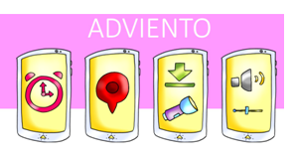

Concédeme, Señor

Estamos, Señor en Advento preparándonos para o Nadal.
Concédeme, Señor, o don da LEDIACIA,
a alegría de facer felices os demais,
a alegría de terte como amigo e salvador,
a alegría de sorrirche a ti pase o que pase.
Concédeme, Señor, o don da túa LUZ,
que descargue cada día a luz da túa Palabra,
que ti me leves da man superando as escuridades,
que ti sexas a luz da miña vida.
Concédeme, Señor, o don de COMPARTIR,
compartir as miñas cousas, o que teño,
compartir o meu sorriso e a miña vida,
compartir para ser feliz.
Sé ti a miña ledicia, a miña luz, o meu agasallo…Sé ti a miña música, Señor.

Te lo pedimos con María, reina de las Misiones. Amén.

Rede de Catequistas Galicia
Delegacións de Catequese
POSIBLE ORACIÓN DE GRAZAS

